DOROSSI · Résumé de cours  Les fichiers et les dossiers : organisation et gestion | Matière : Informatique  Niveau : 1ère année du collège  Semestre : 1 · Durée : 2 heures

Capacités attendues
- Distinguer fichier et dossier.
- Créer, renommer, copier, déplacer et supprimer fichiers et dossiers.
- Lire un chemin d’accès.

I. Fichier et dossier
À retenir
Un fichier contient des informations (texte, image, son…). Il a un nom et une extension : lecon1.docx.
Un dossier (répertoire) sert à ranger des fichiers et d’autres dossiers.

Extension | Type de fichier
.docx | document Word
.jpg / .png | image
.mp3 | son
.mp4 | vidéo
.pdf | document PDF

II. L’arborescence
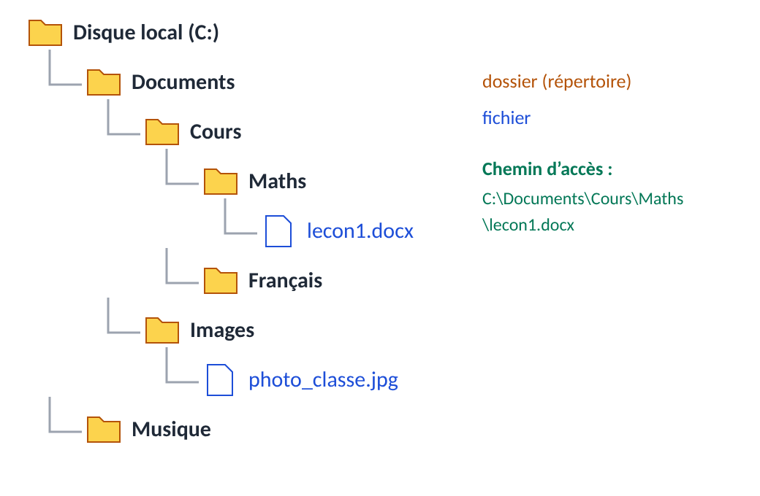
Figure 1 : une arborescence de dossiers et le chemin d’accès d’un fichier

III. Opérations
Opération | Méthode | Raccourci
Créer un dossier | clic droit → Nouveau → Dossier | Ctrl + Maj + N
Renommer | clic droit → Renommer | F2
Copier | clic droit → Copier | Ctrl + C
Couper (déplacer) | clic droit → Couper | Ctrl + X
Coller | clic droit → Coller | Ctrl + V
Supprimer | clic droit → Supprimer | Suppr

Remarque
Copier garde l’original ; Couper le déplace. Un fichier supprimé va dans la Corbeille.

Exercices d’application

Exercice 1
Donner le type de : photo.jpg ; cours.pdf ; chanson.mp3.

Exercice 2
Écrire le chemin d’accès de photo_classe.jpg dans la figure 1.

Exercice 3
TP : créer dans Documents un dossier à ton nom contenant « Maths » et « Français », puis y copier un fichier.

Correction

Correction de l’exercice 1
image ; document PDF ; son.

Correction de l’exercice 2
C:\Documents\Images\photo_classe.jpg

Correction de l’exercice 3
Manipulation évaluée sur poste.

